Повторення. Пристосуватися, щоб вижити

Мета: повторити пристосування рослин до різних умов існування. Та різноманітних факторів середовища, спостерігати, робити власні висновки, вчитись досліджувати та любити природу.

План.

1. Мотивація навчальної діяльності.

Кожний організм живе за тих чи тих умов і, звісно, звикає та пристосовується саме до них. Водночас, як він побудований і виглядає, значно залежить якраз від умов під час його розвитку.



*Використайте для дослідження цього впливу корінь кульбаби, два горщики із землею, ніж.*

*У викопаної восени рослини кульбаби візьміть корінь і розріжте його ножем уздовж. Посадіть частини в різні горщики. Один із них поставте в затемнене місце (тобто не повністю темне: за шафою, під меблями, у кутку найтемнішої кімнати тощо).*

Чому повністю темне місце не підходить для досліду?

*Суцвіття — сукупність квіток рослини, розташованих у певному порядку.*

Другий же лишіть на підвіконні. Поливайте землю кілька разів на тиждень. За місяць-півтора порівняйте зовнішній вигляд рослин.

2. Узагальнення знань.

== Ми вже неодноразово зазначали, що рослинам для росту й розвитку потрібна сонячна енергія, завдяки якій вони утворюють поживні речовини у процесі фотосинтезу. За нестачі світла таких речовин утворюється недостатньо, тож і виростити великі листки, квітки або суцвіття немає можливості. Саме через це органи кульбаби із затінку є дрібнішими за такі в освітленої рослини. Тобто будова тіла організму значно залежить від умов середовища, особливо якщо в ньому є нестача ресурсів.

Однак, бути ідеально пристосованим до сталих умов теж не вихід, бо природа дуже мінлива! Що ж робитимуть рослини в таких випадках?



*Скористаймося трьома пучками листків із коренями, що утворюються після цвітіння на довгих стеблах однієї й тієї самої рослини — хлорофітуму (рис. 190), трьома горщиками із землею, настільною лампою.*

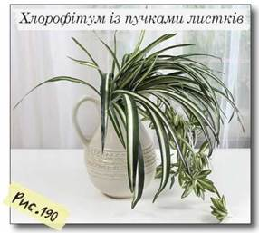

*Три невеличкі (до 5-10 листків) пучки посадіть окремо в горщики із землею, полийте. Одну рослину лишіть на підвіконні, другу — поставте в затемнене місце, третю — біля постійно ввімкненої лампи (чи ввімкненої хоча б на ніч).*

*Поливайте рослини двічі-тричі на тиждень і спостерігайте за їхнім ростом. Через півтора-два місяці порівняйте зовнішній вигляд вирощених хлорофітумів.*

Що ж ми бачимо? В умовах недостатнього освітлення листки стали більшими й темнішими, рослина витягнулася вгору.

Згадайте дослід із теми «Куди ростуть рослини: куди — це вгору?» та поясніть спостережувані результати.

Це є наслідком її намагання вловити більше світла, щоб компенсувати його нестачу. А там, де світла забагато (тобто є цілодобове освітлення), зміни протилежні. Виходить, що рослина змінюється задля пристосування до нових умов зростання, бо ж висаджені спочатку організми були дуже подібними й походили від однієї рослини.

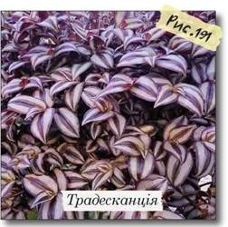

*Компенсація (у біології) — відновлення чогось порушеного, наприклад, процесу.*

Пристосувальні зміни можна спостерігати й при зануренні наземної рослини у воду. Там же ж зовсім інші умови, ніж на суходолі! Так, у річках тиск із боку течії набагато більший за такий зі сторони повітря. Крім того, із поглибленням сонячних променів стає все менше. Подивимося, як можна пристосуватися до таких умов.



*Для досліду буде потрібна традесканція (рис. 191), ножиці, дві літрові скляні банки з кришками (або одна банка й акваріум), ґрунт, пісок, вода.*

*Від рослини відокремте ножицями фрагмент верхівки стебла довжиною 8-10 см, від верхнього великого листка відріжте половину листкової пластинки (якщо він маленький, то можна не різати), а решту листків видаліть. Отриманий живець встроміть на половину довжини в банку із землею, полийте, банку закрийте (рис. 192). Надалі, щодня, двічі відкривайте банку і зволожуйте живець.*

*Живець — фрагмент рослини, що використовується для штучного розмноження людиною; на живці за певних умов формуються корені, і його висаджують як нову особину рослини.*

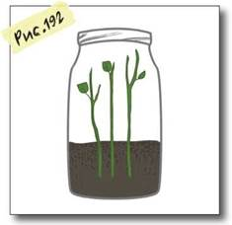

*За три тижні рослину з корінцями перенесіть до банки, на дні якої насипано шар землі, а над ним — шар піску. Наповніть банку водою. Якщо у вас є акваріум, то перенесіть рослину в нього. Підтримуйте сталий рівень води в банці протягом місяця. Порівняйте зовнішній вигляд листків вирощеної у воді рослини з виглядом листків звичайної кімнатної традесканції.*

Добре помітно, що листки «водної» традесканції стали дрібнішими за листки «наземної». Ця зміна спрямована на зменшення тиску із боку течії: що менша площа, то менший тиск виникатиме.

Як цей принцип використовують мореплавці? А метелики?

Проте змінився не лише розмір, але й забарвлення. Потемніння листків відбулося через збільшення кількості барвників, що вловлюють сонячні промені. Оскільки частина світла відбивається від води, то так традесканція намагається уловити достатню його кількість, щоб підтримувати звичний рівень фотосинтезу.

Тепер ми знаємо, що те, як виглядає рослина, є результатом впливу на неї умов середовища та якщо вони зміняться — зміниться й рослина, намагаючись пристосуватися.

1. Закріплення.

Поміркуйте.

* 1. Яка користь аграріям з того, що рослини здатні пристосовуватися до умов довкілля протягом життя? За яких умов ця здатність є небажаною?
* 2. Чому в деяких рослин (як-от у стрілиці) форма надводних і підводних листків відрізняється?
* 3. Чи можна під впливом умов середовища перетворити одну рослину на іншу?

1. Дом\\завдання. Повторити дію факторів середовища на організми.